การปฏิบัติหน้าที่ของ งาน ป. เดือนพฤศจิกายน 67

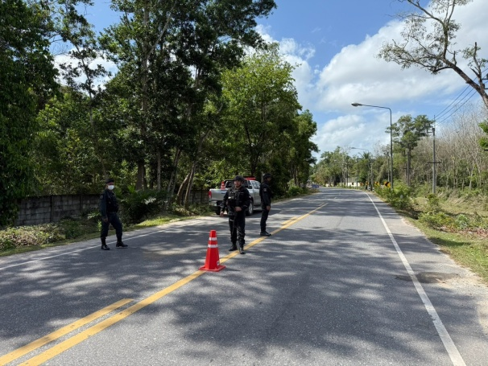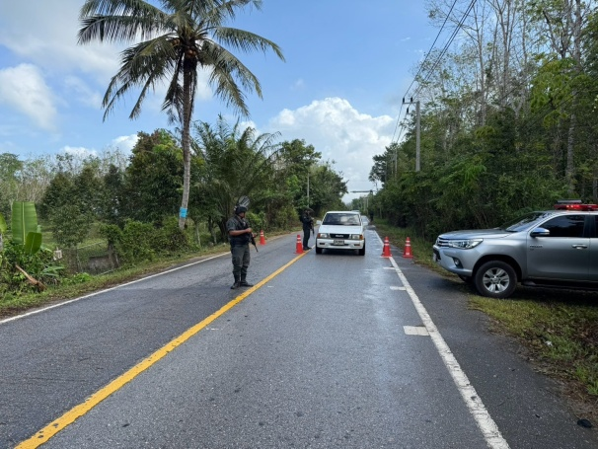

วันนี้ ๒ พ.ย. ๖7 เวลา ๑7.๐๐ น. ภายใต้การอำนวยการของ พ.ต.อ.อลัมต์ เมฆารัฐ ผกก.สภ.ทุ่งยางแดง
, พ.ต.ท.สุพจน์ กาญจนศร รอง ผกก.ป.สภ.ทุ่งยางแดง, พ.ต.ท.วีระวัฒน์ ดำรงกูล สวป.สภ.ทุ่งยางแดง สั่งการให้ ร.ต.อ.สมคิด ศิริพันธ์ รอง สวป.สภ.ทุ่งยางแดง/ปฏิบัติหน้าที่ร้อยเวรฯ ๒๐ หมายเลข ว.๑๓ (๐๖๑-๒๔๘๒๐๐๗)พร้อมด้วยชป.เคลื่อนที่เร็ว ว.๔ ว.๔๓ (POP UP) เพื่อสร้างความอุ่นใจให้ประชาชนในพื้นที่ ป้องกันการก่ออาชญากรรม ป้องกันการแข่งรถในทางและบนท้องถนน เพื่อตรวจสอบบุคคลและยานพาหนะต้องสงสัยตามภาพข่าวแจ้งเตือน ตรวจสอบสิ่งเสพติด สิ่งผิดกฎหมาย และวัตถุต้องสงสัยต่างๆและจำกัดเสรีภาพ ลดช่องว่างการเคลื่อนไหวของกลุ่มแนวร่วม (ผกร.)

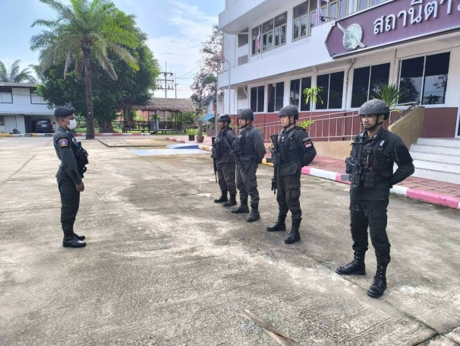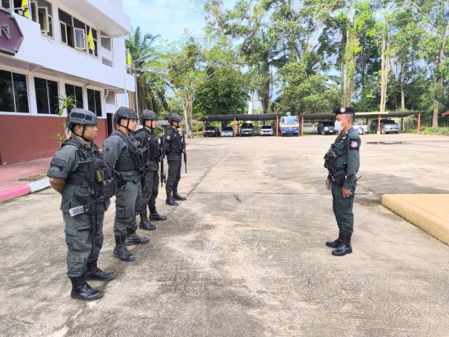

วันนี้ 10 พ.ย. ๖7 เวลา 08.๐๐ น.ภายใต้การอำนวยการของ พ.ต.อ.อลัมต์ เมฆารัฐ ผกก.สภ.ทุ่งยางแดง, พ.ต.ท.สุพจน์ กาญจนศร รอง ผกก.ป.สภ.ทุ่งยางแดง, พ.ต.ท.วีระวัฒน์ ดำรงกูล สวป.สภ.ทุ่งยางแดง
มอบหมายให้ ร.ต.อ.สมคิด ศิริพันธ์ รอง สวป.สภ.ทุ่งยางแดง/ร้อยเวร ๒๐ เรียกรวมแถว ชป.เคลื่อนที่เร็ว กำชับการปฏิบัติดังนี้ ให้มีความพร้อมของกำลังพล อาวุธยุทโธปกรณ์ ปฏิบัติตามข้อสั่งการของผู้บังคับบัญชา เน้นย้ำภาพข่าวแจ้งเตือน เน้นย้ำมาตรการป้องกันที่ตั้ง การปฏิบัติหน้าที่ให้มีความพร้อมต่อสถานการณ์สามารถตอบโต้ฝ่ายตรงข้ามได้ทันทีเมื่อมีเหตุการณ์

